5
页面固定显示条数

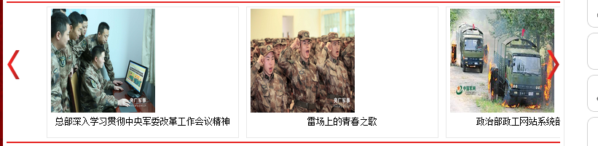

6，

下午 8:34:23
pencall 2016/1/27 星期三 下午 8:34:23
1、主页板块没对齐，登录注册是歪的 ，右下角的首长信箱没得了，纪委信箱也没有
2、主页的视频模块当时说了加个视频插件
3、留言和铁骑之声投稿游客也能投，这个应该弄成登录后才能投稿吧
4、内页左边那个分页板块帮我核对下，不要出现处室信息
5、那个首长信箱栏目前面我给你说了 只要单位个人题目内容就行了 不要那些邮编手机这些 信箱发的内容好像后台收不到
pencall 2016/1/27 星期三 下午 8:34:39
还有就是论坛是不是要另外注册账号哟
下午 8:37:13
李海龙 2016/1/27 星期三 下午 8:37:13
论坛是要重新注册，因为它们不是一个数据库
pencall 2016/1/27 星期三 下午 8:37:19
如果另外注册账号的话那个注册页面应该和主网站那个注册页面一致嘛，那个什么邮箱注册我们部队怎么可能用得上嘛 这边又上不起互联网，你们还是好好调试下嘛 很多问题很明显
下午 8:43:31
李海龙 2016/1/27 星期三 下午 8:43:31
好的
李海龙 2016/1/27 星期三 下午 8:44:02
明天去改
